Titel: Lærervejledning | Kategori: 9. Lærerfunktioner
Sidste opdatering: 21-06-2017 | Redigeret af: Daniel
Sprog: Norsk | Nøgleord: Timeplan, beskjed

Generelt
Denne brukerveiledningen er en kort gjennomgang av de mest brukte lærerfunksjonene i Speedadmin. utdypende veiledninger kan du se i våres hjelpefunksjoner.

Alle menyene er rettighetsavhengige. Det betyr at hvis du ikke har de nødvendige rettighetene, vil du ikke kunne bruke funksjonene eller se informasjonene. Pga. det innbygde rettighetssystem er det derfor nesten umulig å gjøre feil. Rettighetssystemet kan også være skyld i at noen av de nedenstående funksjonene ikke er tilgjengelige.

Overblikk
-  Snarvei til din startside.
- Søkefelt 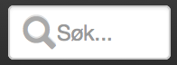 - Her kan du søke på elevnummer, lærerinitialer, navne (elev, lærer, foresatte, fag osv). Avslutt søkningen ved å klikke med musen på det ønskede emne.
- Menypunkter – Er satt opp til rettighetsgruppen og skolen. Hvis du mangler punkter kan den tilpasses fra administrasjonen.
- Sesong - Viser hvilken sesong det vises informasjon for.
- Skole - Viser hvilken skole du er i. Hvis du er ansatt i flere skoler er det mulig å skifte skole direkte. Det krever at systemet er satt opp til det.
- Snarveisikoner:
 Snarvei til Legg Timeplan siden.
 Snarvei til Timeplan siden.
Snarvei til Timer siden.
Snarvei til Mobil-app

- Eget navn - Snarvei til ”Mine Basisdata”/stamkort. Her finnes alt rundt kontaktinformasjon, lønnsforhold, fag, lokaler, osv.
- Endre kodeord - Dette bør gjøres etter første logg inn. Deretter skal det byttes ut hvert halve år.
- Hjelp - Snarvei til Speedadmin’s Hjelpeforum hvor du bla. finner nyttige tips og manualer.

Portalen
Som utgangspunkt er Portalen startsiden din i Speedadmin. Portalen er en grafisk visning av de typiske funksjoner som de forskjellige brukere av systemet har adgang til. Det er administrasjonen som designer portalen og som kan legge til eller fjerne moduler. Portalen er satt op likt for alle i den samme rettighetsgruppen.

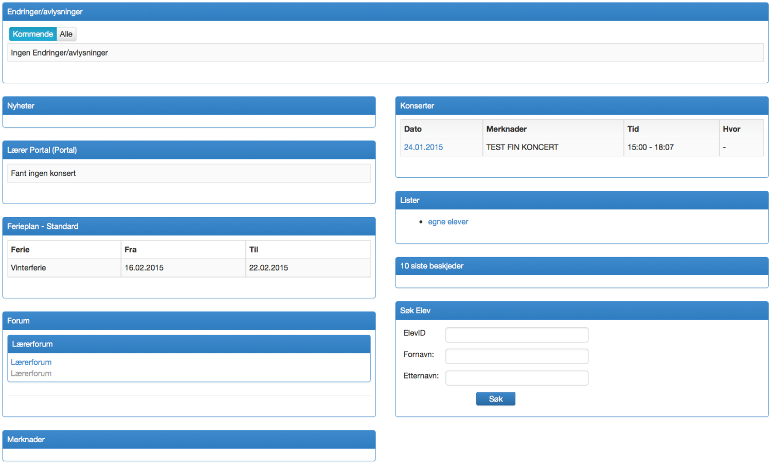

Start
  - Timeplan
Her vises timeplanen for den valgte uke. timelagte elever, grupper osv. vil fremgå. I høyre side er det en rekke knapper med følgende funksjoner:

Frem Tilbake : Endrer uke på timeplanen. Alternativt kan uke også velges via nedtrekksmenyen over timeplanen.

Utskrift ikon : Skriver ut timeplanen. Vises timeplanen ikke korrekt ved utskrift kan følgende hjelpe:
I din Internet Explorer hvor det står Filer Rediger Vis Favoritter Funksjoner Hjelp skal du klikke på: Funksjoner- Internett innstillinger - Avansert- her velger du i rullemenyen ”Skriv Ut bakgrunnsfarger” og trykker Ok.

Timeplan ikon : Viser timeplanen i listeform med tilhørende telefonnumre, skole mm. Ved listeform er det ingen funksjoner tilgjengelig utover skift uke og skriv ut.

Legg timeplan ikon : Brukes til å legge timeplan evt. Timer som skal tas igjen som følge av omlagt/avlyst undervisning. Dette er i prinsippet en snarvei til ”Legg Timeplan”.

Avlys ikon : Brukes hvis undervisningen skal avlyses. Etter at du har trykket på ikonet, markeres eleven/e med musen. Trykk ”Avlys” nederst på siden. Deretter kan du sette inn opplysninger om avlysningen. Avhengig av avlysningsårsak kan avlyste timer tas igjen. Denne funksjonen er også rettighetsbestemt.

Beskjed ikon : Brukes til å sende beskjed til valgte elever. Etter at du har trykket på ikonet, markeres eleven/e med musen. Trykk ”Send Beskjed” nederst på siden.

Booking ikon : Denne funksjonen gjør det mulig å opprette en booking direkte i timeplanen. Detaljer rundt om bookingen, som rom og andre ressurser legges til etterpå. Samme tegnestift ikon vises på romplanen, og kan brukes til å opprette booking direkte på rommet.

Kalender innstillinger : Her kan du tilpasse visningen av timeplanen. Du kan også tilpasse info til internett kalenderen, og sette link inn i den ønskede kalender funksjon.

  - Legg Timeplan
Det er viktig å velge om timeplanlegningen/-endringen skal gjelde for hele sesongen, fremover eller kun for den valgte uken. Dette velges i venstre side rett over de tildelte elever.


For å kunne legge timeplan for de tildelte elever som står ute i venstre side så skal timeplanen låses opp først.
Trykk på den røde lås så den åpner seg og blir grønn .
Nå kan elevene trekkes inn i timeplanen med musen samtidig med at venstre museknapp holdes nede. Du kan også låse timeplanen opp ved å holde Shift tasten. Nå velges elevene og trekkes inn (samtidig med at shift tasten og venstre museknapp holdes nede).
Oppstår det problemer med å plassere bookingen presist kan tastaturets op/ned piltaster brukes. Utover dette kan man skifte dag med høyre /venstre piltast. Allerede plasserte bookinger kan også flyttes med piltastene. De skal først markeres med et enkelt klikk med musen.

For å fjerne en booking klikker du på elevens booking i timeplanen og velger ”Fjern fra timeplan”.

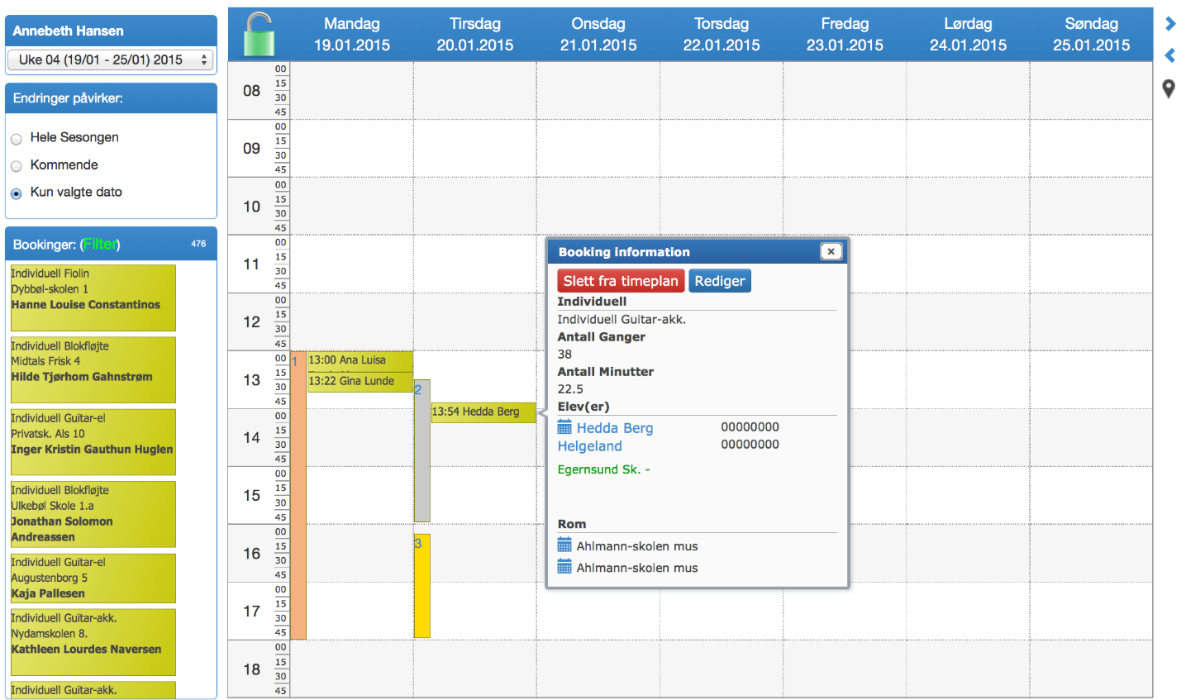

Tildelte rom vises som kolonner i timeplanen.
Hvis en booking blir rød betyr det at det er en konflikt. Det kan f.eks. være at eleven er timelagt med et annet fag på samme tid. Konfliktens årsak vil poppe op når musen holdes over bookingen.
Bookinger: (filter) brukes til å filtrere elever/bookinger ut fra type eller elevers hjemskole. Kan være nyttig hvis læreren har mange elever.
Bookingfilter brukes også når spesifikke avlysninger skal tas igjen.

  - Timer
Denne siden viser alle elever, grupper og aktiviteter som har innflytelse på den pågjeldende lærers timetall. Klikk ”Mellomværende” hvis du vil se en beregning av timetallet, eller ”Utvidet” hvis du vil se en sammenregning over timelagt undervisning i en valgt periode. Det krever et aktivt lønnsforhold for å få denne beregningen, og en pil (rød, blå eller grønn) viser om ens timetall er riktig.

Hvis rettighetene tillater det, kan man på fanen ”Individuelle” markere elever og deretter ”Funksjon”:
Flyt : Velg lærer og dato hvor eleven skal flyttes til.
Tildel Gruppenummer : Markerte elever kan samles i én gruppe med samlet antall minutter – OBS: gruppenummer ”0” = ugruppert. Velg et gruppenummer som ennå ikke er i bruk for å lage en ny gruppe.
Endre antall minutter: Elevers undervisningstid kan forlenges eller forkortes. Dette endrer ikke på elevens betaling – kun timeplanen.
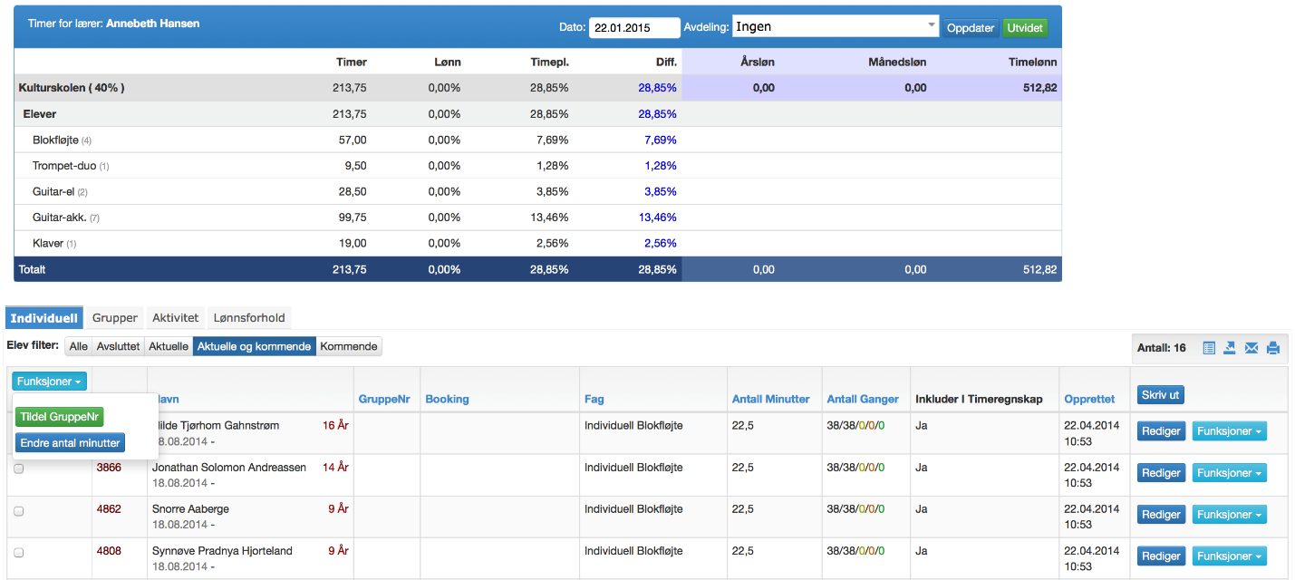

Det er mulig å filtrere visningene på fanen Individuell og gruppe ved hjelp av. ”Elev filter” og ”gruppe filter”. Dermed kan det ses på aktuelle elever, frameldte eller kommende.

Romoversikt
Her vises de rom som er registrert på skolen pr. Uke. Velg skole i nedtrekksmenyen og deretter om du vil se de bookede, tildelte eller alle rom. Føres musen over de bookede tider ses bookinginfo. Hvis du klikker på romnavnet kommer du til rommets ukeplan.
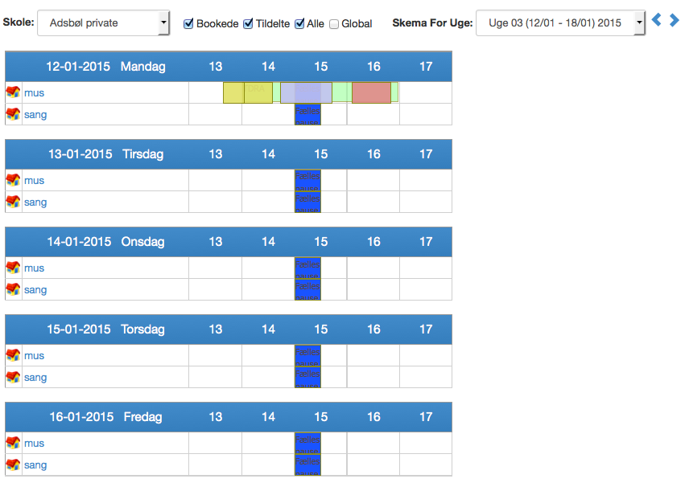
  - Konsert/Aktivitet
- Timeplan: Viser konserter i timeplan, ukevis.
- Planlegg Konsert/aktivitet: Her planlegger du div. aktiviteter. Dato for konserten/aktiviteten, tid mm. Kan også opprettes via timeplanen for et rom eller en lærer.
- Konsert/aktivitets Liste: Liste over kommende konserter/aktiviteter.
  - Lærerliste
Dette er en liste over Skolens aktuelle lærere.

  - Mine elever
Dette er en samlet liste over egne elever.

  - Mine Data
Basisdatakort over egne basisdata. Her endres f.eks. mobilnummer e-post osv.

Søk
  - Elev - Søk på aktive/ikke aktive elever. Under sesong angis om hvilken sesong man ønsker å søke i. Trykkes det så på Søk lagres denne sortering.
  - Lærer - Søk på i aktive/ikke aktive lærere. Det søkes som utgangspunkt bare i aktive lærer. Man kan også velges om man ønsker å se evt. opplastet bilde.
  - Rom - Søk på rom som brukes av skolen
  - Instrument - Søk på skolens registrerte instrumenter.
  - Note - søk på skolens notedatabase såfremt den er opprettet i Speedadmin.

- Kolonner kan sorteres stigende eller faldende ved å klikke på kolonnenavnet.
- Du behøver ikke vite det fulle navn på det du søker etter. Du kan f.eks. skrive ”pet” også vil alle de resultater som inneholder ”pet” komme frem.

Fremmøteliste
Det er mulig at føre elektronisk fremmøteliste.
Fremmøteårsaken klikkes frem f.eks. som 1. klikk ”Til stede” 2. klikk ”Avbud” osv. De forskjellige fremmøteårsaker angis av skolen med fargekoder.
Det kan også angis om man ønsker ytterligere informasjon på listen, så som Fag, skole/klasse, og kontaktinformasjon.
Der er også mulig å skrive ut fremmøtelistene eller lagre dem som pdf.
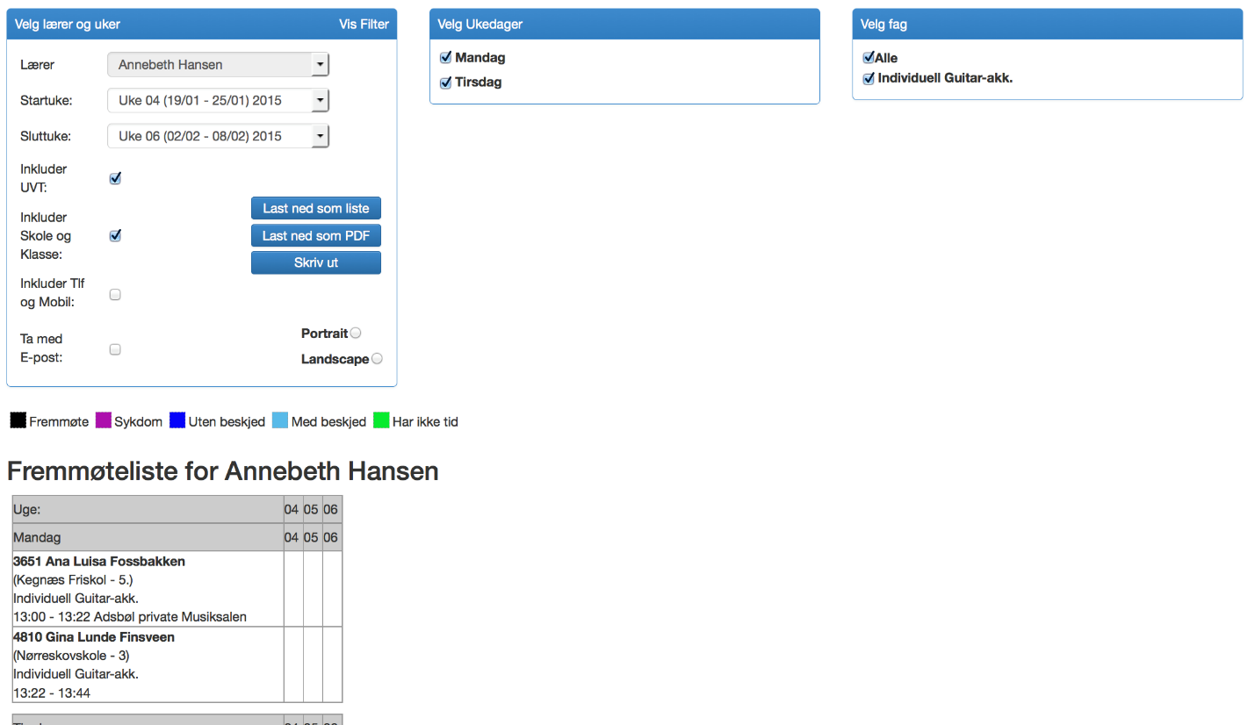

Forum
Forum med generelle fora og f.eks. faggruppe inndelte fora så som elever, messing, sang osv. Dette settes opp av administrasjonen, og er oppbygget etter rettighetsgrupper hvor det styres hvem som kan se, slette/opprette nye tråder og svare på tråder.
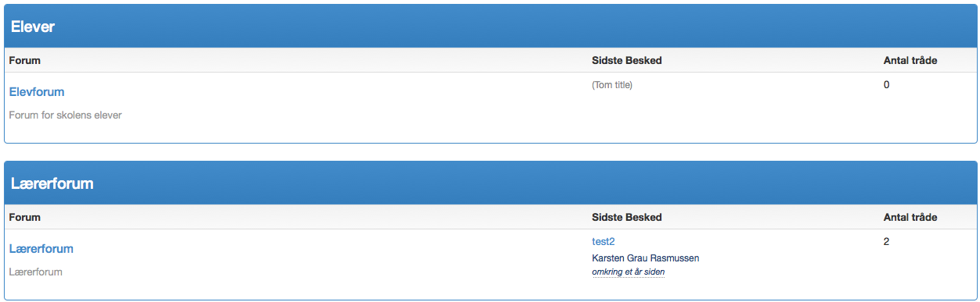
Er man abonnement på et Forum får man beskjed på sin e-post når nye tråder opprettes eller svares.

Send Beskjed
Beskjedmenyen til SMS og e-post. Her havner du også når du klikker
Konvoluttikonet forskjellige steder i programmet.
De mest brukte snarveiene til Beskjed er:
- Via konvoluttikonet i timeplanen. Ved å markere de elever/grupper som det skal sendes beskjed til.
2. På Timer – Grupper ”+” ut for gruppe og benytte Konvoluttikonet.
3. I menypunktet Mine elever. Her kan det ”plukkes” i egne elever.
4. Lister. Her vil skolen opprette de mest brukte lister, f.eks. Elever pr.
Lærer. Velges den liste skriver du inn dine egne initialer og listen viser egne elever. Velges Konvoluttikonet så kopieres de elever som er vist i listen over i ”Send Beskjed”. Du kan så velge predefinerte maler som f.eks. Beskjed om Spilletid. Denne mal kunne f.eks. inneholde flettefelter med opplysninger om elevens planlagte spilletid.
Faner:
- Mottakere – Her vises valgte mottakere. Det er også mulig å skrive inn mottakere manuelt. Hvis mottakeren ikke er opprettet i Speedadmin så velger du ”Brukerdefinert mottaker”. Angi øverst i høyre hjørne hvem som skal motta beskjeden.
- E-post – Her skrives emne tekst mm. til e-posten samt div. tilpasning av layout, vedlegg fil osv. Det er dessuten mulig å hente og lagre maler. ”Fra” viser avsender og standard er at avsender er den som er logget ind.
- SMS – Her skrives SMS teksten – mulighet for å bruke flettefelter.

Før beskjeden sendes så skal du velges om det er E-post, SMS eller begge som skal sendes. Og om det er eleven, foresatte, betaler eller alle som er mottakere. Sistnevnte velges i rullemenyen øverst i høyre hjørne
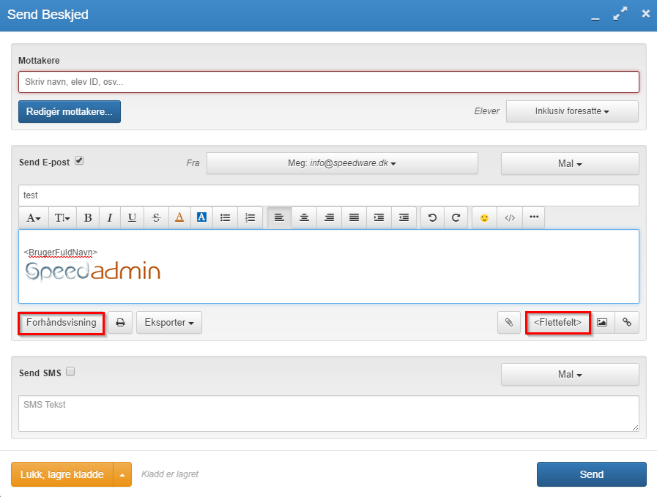

Brukes det ”<Flettefelt>” , kan/må disse tilpasses før de brukes. Det gjør du ved hjelp av ”Forhåndsvisning”, hvor det også er mulig å se hvordan flettefeltene ser ut hos elevene.

Ønsker du å skrive beskjeden ut så klikker du på knappen ”Hent som PDF”. Denne funksjonen kan også brukes hvis man ønsker å se innholdet av Flettefeltene.

Når beskjeden er sendt kommer du til siden ”Beskjedstatus” hvor du kan se om beskjeden er sendt med suksess osv. Hvis det ikke er tilfelle kan du få vist en feilmelding/oversikt ved å klikk på navnet eller på ”Vis innhold”
Du kan nå sette hake ved elevene og klikke på ”Send igjen”, eller klikke på ”Kopiere til ny beskjed” og redigere før du prøve å sende igjen.

Avlysning og etterundervisning.
  - Avlysning
Avlysning av undervisning i Speedadmin gjøres i ”Timeplan”.
Klikk på ikonet formet som et rødt kryss ute i høyre side. (Det grønne kryss bruker du til etterundervisning).
Marker de elever som du skal avlyse ved å trekke musen over dem samtidig med at du holder venstre musetast nede. Avslutt ved å klikke på knappen ”Avlys” nederst på siden.
Nå skal du velge Avlysningsårsak. Avhengig av årsaken må avlysningen etterleses/tas igjen.
Hvis det ønskes kan du sende en intern og/eller en offentlig kommentar om avlysningen. Sett hake ved ”Send Beskjed” hvis det skal sendes beskjed til de avlyste elever. Avslutt med å klikke ”Avlys”.
Har du valgt å sende en beskjed vil du blive sendt videre til beskjedfunksjonen hvor du kan sende e-post og sms til de avlyste elever.
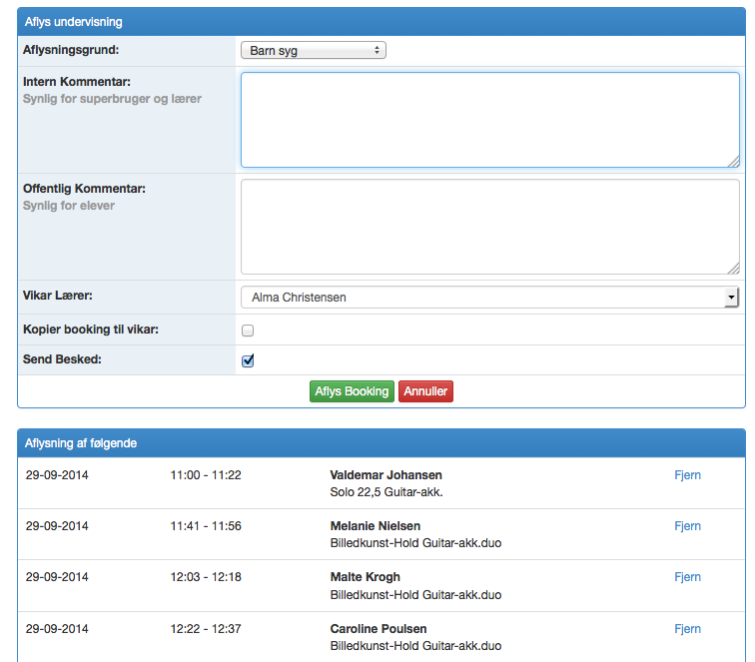

  - Etterundervisning av avlyste elever.
Planlegning av etterundervisning kan enten gjøres i ”Legg Timeplan” eller via det grønne kryss i høyre side på timeplanen.
Elever som skal ha etterundervisning står i venstre side markert med fargen grønn. Sørg for at du har valgt ”alle bookinger” i ”Booking Filter” og velg evt. en spesifikk avlysningsdato til etterundervisningen. Se bilde.
Klikk på nåløyet i høyre side på timeplanen for evt. å søke etter et ledig rom. Velg det rommet som du ønsker ved å klikke på romnavnet. Nå ser du timeplanen for det rommet du har valgt, og kan timelegge din etterundervisning. Vær oppmerksom på å velge den riktige uke/dato.
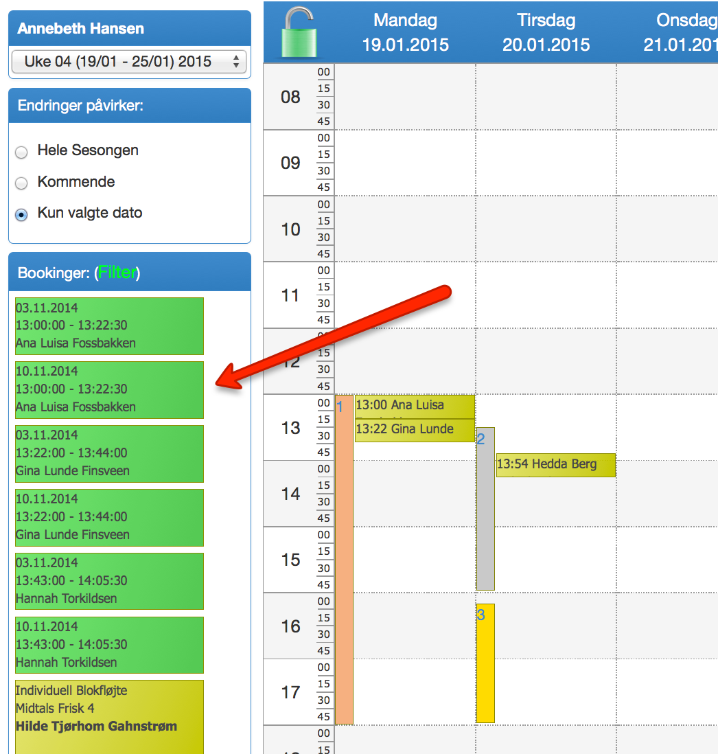
  - Hjelp
Alminnelige spørsmål om funksjoner og problemer må gå igjennom administrasjonens superbrukere. Venneligst unngå å kontakte Speedware direkte. Til gjengjeld kan du finne hjelp og instruksjonsvideoer på våres Hjelpeforum: https://speedwareaps.zendesk.com

